新竹市107年國教輔導團海洋議題

1.研習名稱 | 【打開海洋藝文生活.培育教育美感素養】探究歷代海洋祕史與創作賞析一
2.研習地點 | 青草湖國小
3.研習時間 | 2018/10/24
4.研習人數 | 36人
5.研習活動內容 | 講師:李衛國 現任旺宏電子綜合服務處處長  一個偉大的靈魂一定要裝在一個健康的身體上，有健康的體魄才能有偉大的靈魂。  從欣賞一幅畫～～維納斯的誕生，畫裡有維納斯、女神、泡沫…，  左邊花神和風神，吹氣讓貝殼維納斯緩緩到岸邊，春神拿毯子讓他照起來（人間），畫裡代表著海洋文化。  前言:中西海洋觀不同的小故事  1龍舟競賽與世界水手節  2複製古希臘三列槳座戰船奧林匹亞  3西方對海洋歷史的重視—西班牙（安達魯西亞號）重現，歷史的教育  4鄭和寶船到底有多大？  5大陸對海洋歷史的重現～定遠級戰艦的重現  6台灣唯一的海洋性格族群～達悟族的百年大船下水典禮  總論:  歷史／文化／藝術三者的意義與關係:  1環境>產生藝術>形成文化>深化藝術>改變環境  2大樹理論～～時間就是體驗的積累和延伸  成為一棵大樹的五個條件:時間、不動、根基（向下長）、向上長、向陽光  3藝術：  是文化的一部分  文化是人類活動時間的累積  藝術是文化的開花  歷史是文化的結果  故宮是全世界第三大博物館，門票便宜鼓勵多去參觀。  旺宏公司的佈置畫，掛創新現代版畫。  4彩陶文化:  從最單純到線條的增加、花形和魚形出現、碗裡有圖形，彩陶船形壺製作。彩陶人面像會讓人聯想到原住民婦女。  5文化概念是人文教化。  教化是共同規範產生、傳承、傳播及得到認同的過程和手段。  傳統中國有華夷之辨，但是沒有culture的概念，沒有區別中國文化和外國文化的概念。  6三層次說：文化實際上主要包括器物、制度、觀念三方面。具體包括語言、文字、習俗、思想、國力等。客觀說文化就是社會價值系統的總和。  7藝術是人類文化起源之一，其對象有三種：原始人、土著／原住民、兒童  舉例:維倫多夫維納斯、阿爾塔米拉洞窟  8藝術起源的動機學說:  模仿衝動說、遊戲衝動說、自我表現衝動說、裝飾說、勞動說、宗教說  9藝術的目的一：無動機的目的  人類對於和諧、平衡及節奏的本能  神秘的經驗  想像的表達  儀式和象徵功能  10藝術的目的二：有動機的目的  舉例:交流、娛樂、前衛  11藝術作為一自由區  針對社會調查、顛覆或（和）無政府主義的藝術  針對社會議題的藝術（比較良善）  藝術在心理及治療上的目的  以宣傳或商業化為其目的的藝術  藝術是演化適合度的指標  12海洋與中國文化  命名和辭源  徐福渡海帆船的浮世繪  海洋歷史與文化  華夏文明：中原文化與海濱文化的衝突
6.研習心得、效益與收穫(含教師研習回饋意見) | 經由這次的研習初步了解海洋文化，在不同的歷史文化下，中西方海洋文化觀念的不同，影響著目前對海洋文化態度也不一樣。在講師帶領下，欣賞到許多藝術品，透過講師的講解，讓我們看見另一層面的藝術美和了解藝術品的由來。也獲得另一個重要觀念，一個偉大的靈魂一定要裝在一個健康的身體上，有健康的體魄才能有偉大的靈魂。
研習照片
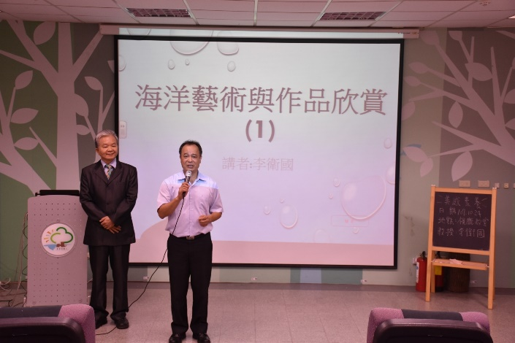 |  | 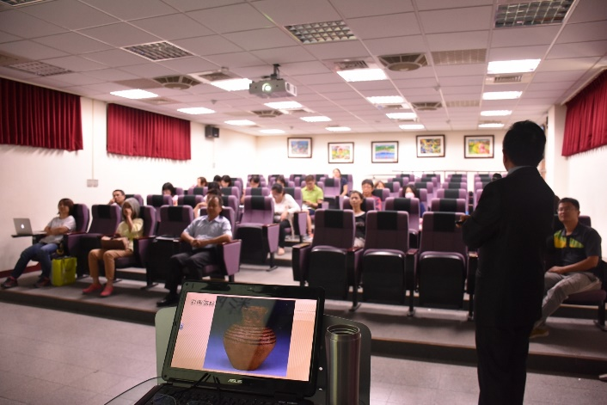
照片註解: 校長介紹講師。 |  | 照片註解:大家一起來一場美的饗宴。
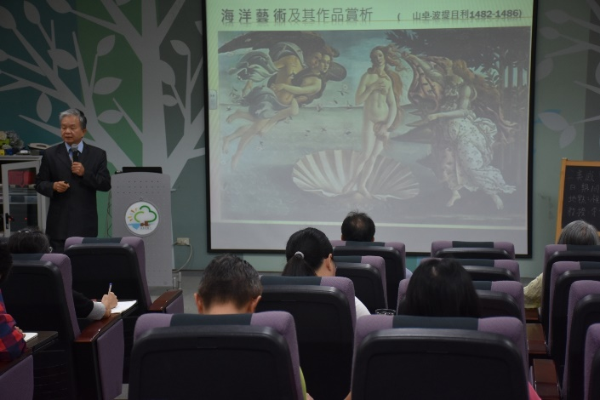 |  | 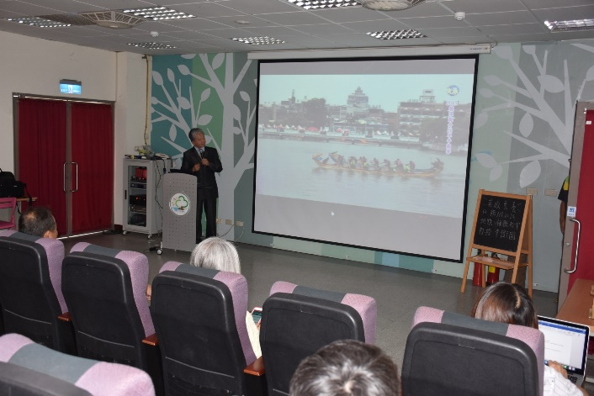
照片註解:從維納斯的誕生說起。 |  | 照片註解: 中國與台灣的龍舟競賽。
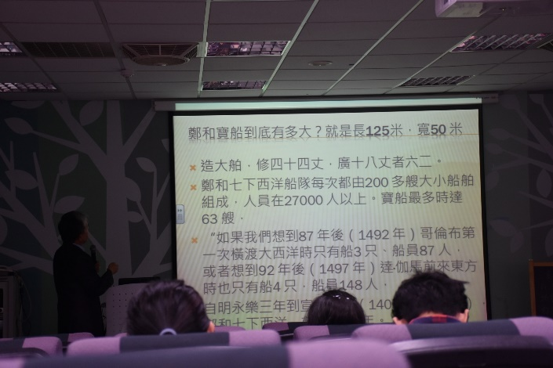 |  | 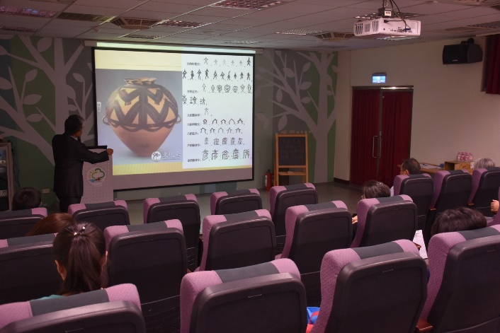
照片註解: 鄭和寶船有多大? |  | 照片註解: 述說彩陶文化。

